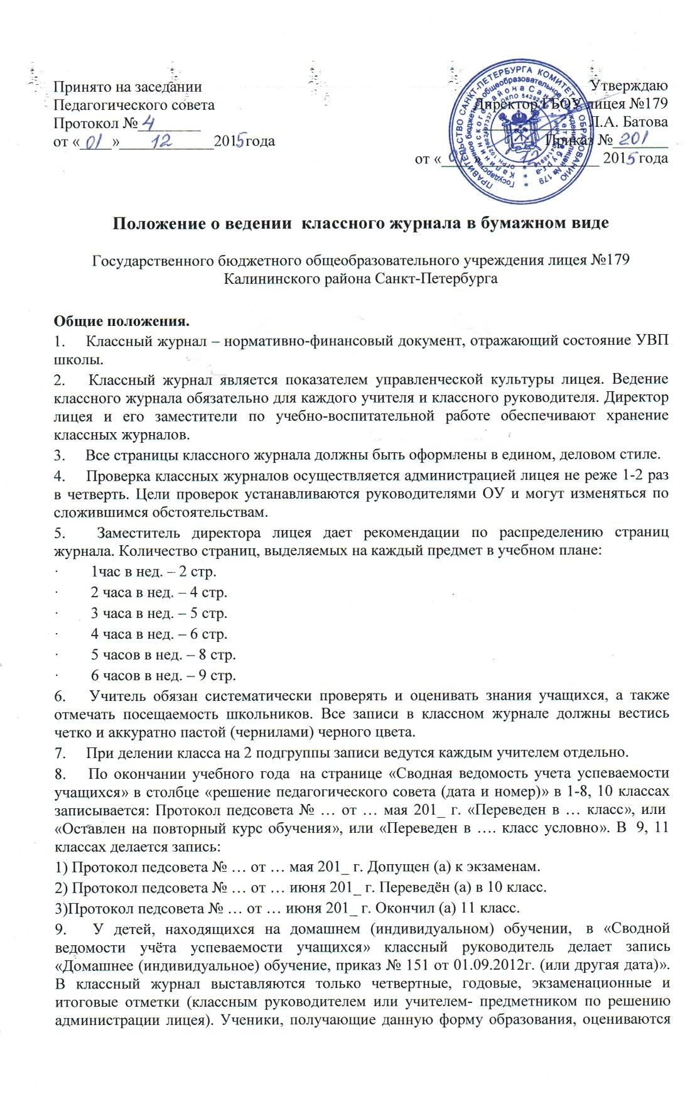только по тем предметам, которые определены в их индивидуальном учебном плане, утвержденном директором лицея. Все текущие отметки проставляются в специальный журнал и дневник данного ученика.
10. В случае прибытия (или выбытия) ученика в течение учебного года на первом форзаце и страницах журнала, в «Сводной ведомости учёта успеваемости учащихся» в строке его фамилии и имени классный руководитель записывает «Прибыл (выбыл)….числа, ….месяца …..года, приказ № … от…….».
11. При заполнении страницы «ОГЛАВЛЕНИЕ» название и последовательность учебных предметов следует прописывать так же, как в учебном плане лицея. Название предметов пишется с заглавной буквы.
Страница поурочного планирования.(правая страница журнала)
1. Фамилия, имя, отчество учителя записывается полностью. При ведении одного предмета двумя учителями (интегрированные курсы) записываются фамилии всех учителей.
2. Дата проведения урока записывается в соответствии с расписанием уроков, утвержденным директором лицея.
3. При проведении контрольных (проверочных, самостоятельных, лабораторных и практических) работ необходимо указывать тему работы.
4. При проведении лабораторных и практических работ по биологии, физике, информатике и химии в журнале необходимо делать запись о проведении инструктажа по технике безопасности, фиксировать запись ТБ (или ведется отдельный журнал).
5. При проведении сдвоенных уроков делается запись темы каждого урока в соответствующей строке.
6. В столбце «Домашнее задание» записи должны вестись четко и аккуратно: должен быть указан параграф, номер задания (напоминаем, что объем домашних заданий по всем предметам по затратам времени на его выполнение в день не превышает (в астрономических часах):
- во II-III классах – 1,5 ч., в IV-V классах – 2 ч., в VI-VIII классах – 2,5 ч., в IX-XI классах – до 3,5 ч.)
7. В конце каждой четверти на данной странице рекомендуется сделать запись о прохождении программы по образцу:
По учебному плану: (кол-во часов в неделю) • (кол-во недель) = … часов
Фактически дано: … часов Вывод: программа пройдена. Подпись учителя-предметника. Дата.
8. В конце учебного года на данной странице рекомендуется сделать запись о прохождении программы по образцу:
По учебному плану: (кол-во часов в неделю) • (кол-во недель) = … часов
Фактически: … часов. Вывод: программа выполнена или программа скорректирована и выполнена Подпись учителя-предметника. Дата.
9. Невыполнением программы считается отсутствие уроков более 10% (например, более 6 часов при 2-х часовом курсе и 10 часов при 3-х часовом курсе).
10. При работе с журналами необходимо пользоваться инструкцией по его заполнению (в начале журнала)
11. В случае отсутствия обучающегося на уроке в графе выставляется н и не допускается выставление отметки в данную клетку. Исключение составляет сдача работы выполненной дистанционно.
Страница для отметок (левая страница).
1. Наименование предмета должно быть записано так, как оно формулируется в учебном плане лицея, со строчной буквы.
2. Месяц и число записываются в соответствии с расписанием уроков, утвержденным директором лицея. Месяц прописывается словом.
3. В списке обучающихся должны быть четко прописаны фамилии и имена обучающихся.
4. Четвертные отметки выставляются на странице в столбце, следующем за последней датой урока.
5. Первый урок (дата) следующей четверти записывается в столбик без пропусков.
6. Отметка за четверть может быть выставлена при общем количестве отметок в течение четверти: 1 час в нед. – не менее 3-х отметок; 2 и более часов в нед. – не менее 5 отметок, с обязательным учетом качества знаний учащихся по письменным, лабораторным и практическим работам, определенным программой в этой четверти.
7. Итоговые отметки учащихся за аттестационный период должны быть обоснованы, т.е. соответствовать текущей успеваемости ученика.
8. Отметка «Н/А» (не аттестован) может быть выставлена в случае отсутствия учащимся более 60% учебного времени по согласованию с учеником и его родителями.
9. В случае проведения тематического учета знаний рекомендуется выставление оценок у всех учащихся в день проведения зачета, тематической контрольной работы, сочинения и других форм промежуточной аттестации школьников.
10. Следует помнить, что выставление неудовлетворительных оценок в первые уроки после длительного отсутствия учащихся (3-х и более уроков), сдерживает развитие успехов в их учебно-познавательной деятельности и формирует негативное отношение к учению и учебному предмету.
11. Исправление отметок не допускается. Если же это произошло, то необходимо сделать запись об исправлении. На данной странице журнала запись делает учитель-предметник по образцу: Исправленной оценке в строке «5» на «4» (хорошо) верить. Подпись учителя, дата. Если исправления сделаны четвертной (годовой) на предметной странице или в «Сводной ведомости учёта успеваемости», то запись делает заместитель директора по УВР, заверяя её лицейской печатью.
12. На странице не допускаются записи карандашом, жирные точки, использование штрих-кода и т.п.
13.Отдельно оформляется страница классного руководителя, где записываются даты и темы классных часов и внеклассных мероприятий.
14.Отводится отдельная страница для инструктажей классного руководителя. В начале учебного года и перед каникулами классными руководителями проводятся и записываются инструктажи по ПДД и т.д. Перед экскурсией, субботником, выездом на данной странице записывается соответствующий инструктаж.
15.Страница посещаемости занятий заполняется классным руководителем в конце текущей недели. Указывается причина пропуска: б – по болезни; у- уважительная причина, н- неуважительная причина.

